- Patikslintas punktas 1.1. Reikalavimai vandentiekio ir nuotekų tinklų projektui
šulinių korteles ne senesnių nei vienerių metų arba nuotraukų pagrindžiančių nepasikeitusią kortelės situaciją :esamų šulinių, kuriuose projektuojamas prisijungimas, ir projektuojamų šulinių detalizacijos su visomis projektuojamomis ir esamomis fasoninėmis detalėmis, jų matmenimis, medžiagiškumu ir atstumais iki šulinių sienų, altitudėmis;

- Patikslintas punktas 1.2 Sutartys:
Rekonstrukcijos sutartis Geriamojo vandens tiekimo ir nuotekų tvarkymo infrastruktūros objektų rekonstrukcijos sutartis ir Geriamojo vandens tiekimo ir nuotekų tvarkymo infrastruktūros objektų panaudos sutartis

- Patikslintas punktas 1.2.3. Reikalavimai vandentiekio tinklams, kai esami vandentiekio tinklai demontuojami ar iškeliami

pasirašyta Geriamojo vandens tiekimo ir nuotekų tvarkymo infrastruktūros objektų rekonstrukcijos sutartis ir Geriamojo vandens tiekimo ir nuotekų tvarkymo infrastruktūros objektų panaudos sutartis

- Atsisakyta punkto 1.2.5 dalies Reikalavimai vandentiekio tinklams, kai projektuojamos vidaus gaisrų gesinimo sistemos

Pildydamas prašymą prisijungimo sąlygoms gauti, projektuotojas / užsakovas pastabose turi nurodyti, kokios numatomos projektuojamos gaisrų gesinimo sistemos, bei pridėti Gaisrinės dalies projektavimo užduotį, jei objektui tokia užduotis rengiama.

- Papildytas punktas 1.2.8 Reikalavimai slėgio pakėlimo stotelėms:

Kai statomas daugiabučių gyvenamųjų namų kompleksas turi būti įrengta viena vandens pakėlimo stotelė, kuri gali būti projektuojama ir įrengiama kaip konteinerinė arba atskiroje pastato patalpoje, skirtoje vandens apskaitos mazgui ir vandens pakėlimo stotelei įrengti. Šiuo atveju taikomi Techninės politikos reikalavimai, nurodyti skyriuje Nr. 3.1.2 “Vandens siurblinės“.

- Papildytas punktas 2.1.1. Vandentiekio vamzdžiai:

- Naujuose kvartaluose ir / ar rekonstruojant esamą polietileninį tinklą naudojami PE100 (klojant atviru / tranšėjiniu būdu su smėlio paklotu), PE100-RC (klojant atviru / tranšėjiniu būdu be smėlio pakloto), PE100-RC (klojant uždaru / betranšėjiniu būdu) vamzdžiai pagal Bendrovės patvirtintas technines specifikacijas.
Naudojami diametrai (išorinis) gatvės tinklui: 63, 110, 160, 225, 355, 400.
Naudojami diametrai (išorinis) įvadui: 32, 50 (išskyrus daugiabučius), 63, 110, 160, 225.
- Klojant naujus ir / ar rekonstruojant esamą vamzdyną, naudojami kaliojo ketaus ir / arba PE100-RC vamzdžiai pagal Bendrovės patvirtintas technines specifikacijas.
Naudojami diametrai (KK): 50, 100, 150, 200, 250, 300, 350, 400.
Naudojami diametrai (PE100-RC): 32, 50 (išskyrus daugiabučius), 63, 110, 160, 225, 315, 355, 400.

- Naujas punktas 2.3 Vandens lauko gertuvės ir kolonėlės:

Bendrovė eksploatuoja vandens gertuves bei kolonėles, kurioms privaloma įrengti:
- Vandens skaitiklį;
- Uždaromąją armatūrą prieš skaitiklį bei požeminę sklendę prisijungimo vietoje nuo vandentiekio tinklo jeigu vandens apskaitos šulinys yra nutolęs daugiau nei 5 metrai.
- Vandens paėmimo/išleidimo čiaupas už skaitiklio.
- Prie vandens gertuvės/kolonėlės turi būti įrengtas likutinio vandens nudrenavimas į lietaus nuotekų arba buitinių nuotekų tinklus.
- Šulinyje turi būti įrengta prieduobė.

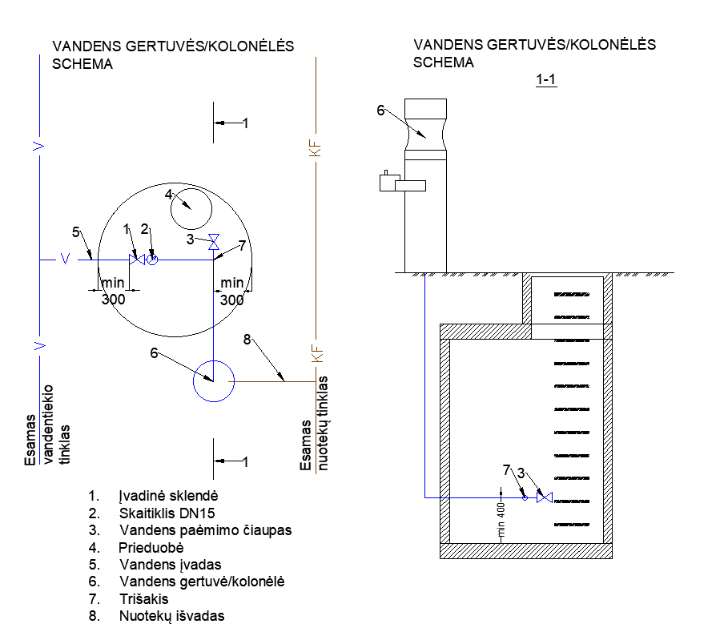
pav. 1 Vandens ėmimo kolonėlės/gertuvės principinė schema

- Naujas punktas 2.4 Gaisriniai hidrantai:
Bendrovėje eksploatuojami antžeminiai ir požeminiai hidrantai. Požeminiai hidrantai statomi tik kai nėra galimybės pastatyti antžeminio gaisrinio hidranto.

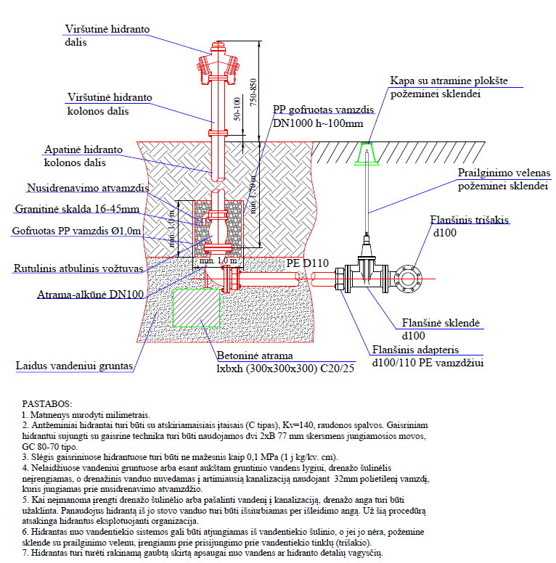
pav. 2 Gaisrinio hidranto principinė schema
- Patikslintos schemos punkte 2.7 Požeminės sklendės prailginimo veleno kapos įrengimo detalizacija:
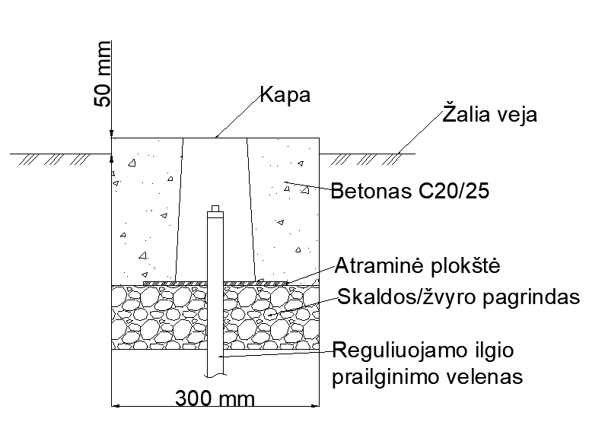
15 pav. Kapos įrengimas žalioje vejoje
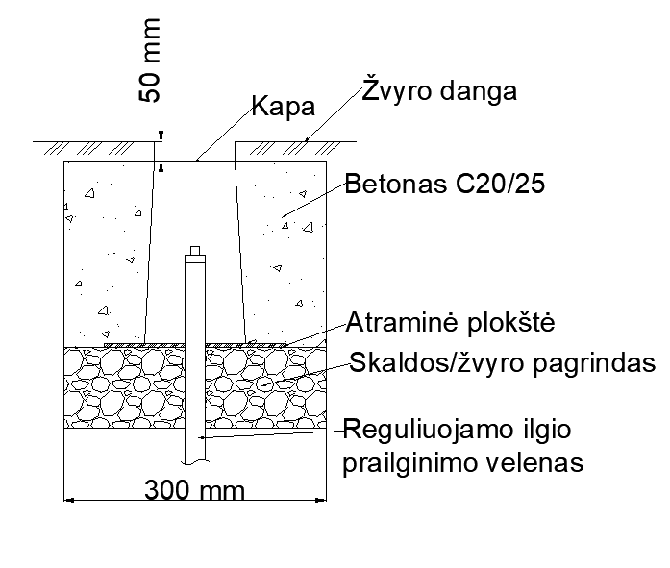
16 pav. Kapos įrengimas žvyro dangoje
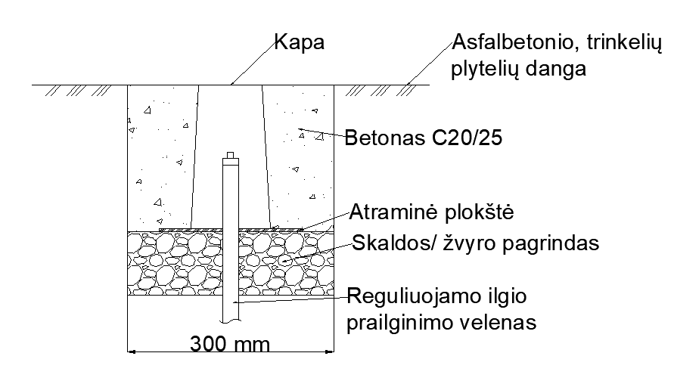
17 pav. Kapos įrengimas asfaltbetonio, plytelių, trinkelių dangoje
- Papildytas punktas 3.1.1. I-ojo kėlimo vandens siurblinės:

Apsauginės ir gaisrinės signalizacijos dalis

- Elektros skirstyklose bei siurblinėse išorinių durų vidinė atidarymo rankena daroma atspari gaisro pavojui ir turi atitikti EN179 standartų reikalavimus. Durys turi atitikti EN 16034 standartą.

- Papildytas punktas 3.1.2 II–IV kėlimo kvartalinių vandens siurblinių medžiagiškumas ir komplektacija:
Siurblių našumas parenkamas pagal maksimalų momentinį debitą, užtikrinamą reikiamą slėgį nepatogiausiame taške atliekant visos sistemos hidraulinius skaičiavimus. Siurblio darbo taškas parenkamas, kai elektros variklio srovės stiprumo dažnis neviršija 50 Hz.

- Papildytas punktas 5.1.2 Slėginiame nuotekų tinkle naudojamos vamzdyno medžiagos:

Kvartalinius slėginius nuotekų tinklus kuriems pasirašoma statybos tinklų sutartis (SIPS) projektuoti ne mažesnius nei DN110 tinklus.

- Papildytas punktas 6.1.1 Reikalavimai nuotekų siurblinėms:

- Siurblių našumas parenkamas pagal maksimalų momentinį debitą, užtikrinamą reikiamą slėgį nepatogiausiame taške atliekant visos sistemos hidraulinius skaičiavimus. Siurblio darbo taškas parenkamas, kai elektros variklio srovės stiprumo dažnis neviršija 50 Hz.

- Papildytas punktas 6.1.2 Nuotekų siurblinės komplektacija (be antžeminės dalies):

Slėginis vamzdynas
- Kai statomos naujos kvartalinės nuotekų siurblinės arba rekonstruojamos esamos nuotekų siurblinės, kurių projektinis paros maks. debitas ≥ 1000 500 m³/d, nuotekų tiekimas nuo siurblinės iki slėgio gesinimo šulinių (-io) turi būti atliekamas dviem slėginėmis linijomis, iš kurių kiekviena yra 100% pralaidumo, priešingu atveju turi būti įrengtas rezervinis nuotekų rezervuaras kurio talpa turi būti ne mažesnė nei paros maksimalus išpumpuojamas kiekis.

- Naujas punktas 6.2 Nuotekų siurblinės komplektacija su nešmenų atskyrimo sistema:

Leidžiama projektuoti ir statyti sukomplektuotas požemines nuotekų siurblines pagal patvirtintas Bendrovės technines specifikacijas „Nuotekų siurblinės su nešmenų atskyrimo sistema“.

